第二学期期末测试
班级____________ 姓名____________ 得分____________
(考试时间90分钟，满分100分）
一、填空题（每小题2分，共28分）
1．如果规定向南走为正，那么走–40米表示的意义是 .
2．如果一个数的绝对值是，那么这个数是________________.
3．计算：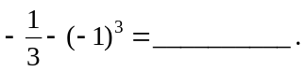
4．比较大小：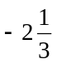 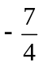(填“>”、“<”或“=”).
5．世界上规模最大的混凝土重力坝三峡大坝于2006年5月20日完成了最后一仓混凝土的浇筑，标志着三峡大坝主体工程全面完工. 三峡大坝的混凝土浇筑总量16 100 000立方米, 这个总量用科学记数法表示为 立方米．

6．一元一次方程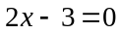的解是______________.
7. 将方程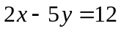变形为用含x的式子表示y，那么________________.
8. 如果代数式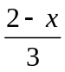的值是非负数，那么满足的条件是________________.
9. 已知点A、B、C在一条直线上，AB=5厘米，BC=3厘米，那么AC= 厘米.
A
B
30º
北
东
（第12题图）
10．已知∠AOB=140º，OC是∠AOB的角平分线，射线OD在∠AOB的内部,∠AOD=50º，那么∠DOC=__________.

11．如果一个角的大小为52º23’，那么它的余角的大小是
__________.
12．A、B两个城市的位置如图所示，那么用规范的数学用
语表示为B城在A城的_____________________方向．

13. 如图, 在长方体ABCD–EFGH中，与棱BC异面棱共
A
B
C
D
EE
F
G
H
（第13、14题图）
有______条．
14．如图，在长方体ABCD－EFGH中，与平面BCGF平
行的平面共有______个.

二、单项选择题（每小题2分，共8分）
15．以下叙述中，正确的是（ ）
(A)正数与负数互为相反数； (B)表示相反意义的量的两个数互为相反数；
(C)任何有理数都有相反数； (D)一个数的相反数是负数.
16．下列说法正确的是（ ）
(A)是不等式组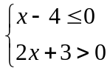的解； (B)方程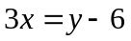的解是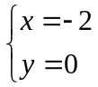；
(C)由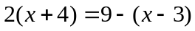可得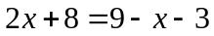； (D)由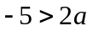可得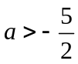.
17．已知有理数在数轴上的位置如图所示，下列结论正确的是（ ）
0

(A)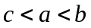； (B)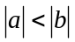； (C)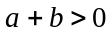； (D)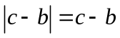.
18．下列说法错误的是（ ）
（A）长方体相对面的周长相等； (B）长方体有16条棱；
（C）长方体中一条棱都有两个面和它平行；（D）长方体中一条棱都有两个面和它垂直.
[来源:Zxxk.Com]
三、简答题（ 每小题7分，共49分）
19．计算：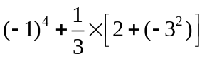. 20.解方程：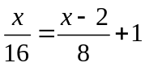.

21．解方程组：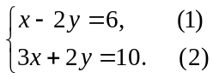

22. 如图,在长方体ABCD-EFGH中，

（1）与棱AD平行的棱为:
______________________________；
A
B
C
D
E
H
G
F
（2）与棱CD平行的平面为:
______________________________；
（3）与平面ADHE垂直的平面为:
______________________________.

23．解不等式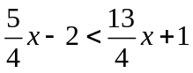，并把它的解集在数轴上表示出来：

-4 -3 -2 -1 0 1 2 3 4

24．解方程组：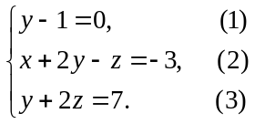

25．求不等式组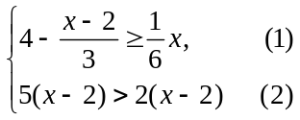 的整数解.
[来源:学科网ZXXK]

[来源:学科网]
[来源:学科网]

四、解答题（第26题7分，第27题8分，共16分）
26．某水果店一次批发买进苹果若干筐，每筐苹果的进价为30元，如果按照每筐40元的价钱卖出，那么当卖出比全部苹果的一半多5筐时，恰好收回全部苹果的成本，那么这个水果店这次一共批发买进苹果多少筐？

[来源:学科网ZXXK]

27．一艘载重400吨的商船，容积为600立方米．现有两种货物待运，甲种货物每立方米3吨，乙种货物每吨体积为2立方米，试问甲、乙两种货物分别装多少吨才能最大限度的利用这艘商船的载重量和容积.


www.3abeike.com （按住Ctrl键点击该链接即可）

